SMLOUVA O DÍLO
č. 17-SML-031
uzavřená dle ust. § 2586 a násl. zák. č. 89/2012 Sb., občanského zákoníku
VZ- SNO/Otr/2017/16/objednávkový IS-strava zaměstnanců

Článek 1.

Smluvní strany
Název: | RON Software spol. s r.o. | Název: | Slezská nemocnice v Opavě, příspěvková organizace
Ulice: | Rudé armády 2001/30 | Ulice: | Olomoucká 470/86, Předměstí
Město: | Karviná – Hranice | Město: | Opava
PSČ: | 733 01 | PSČ: | 746 01
Stát: | Česká republika | Stát: | Česká republika
Jímž jménem jedná: | Daniel Owczarzy - jednatel společnosti | Jímž jménem jedná: | MUDr. Ladislav Václavec, MBA - ředitel
Registrace: | KS Ostrava, oddíl C, složka 4233 | Registrace: | KS Ostrava, oddíl Pr, vložka 924
Peněžní ústav: | Komerční banka, Karviná | Peněžní ústav: | Komerční banka, a.s., pobočka Opava
Číslo účtu: | XXXX | Číslo účtu: | XXXX-
IČO: | 47678526 | IČO: | 47813750
DIČ: | CZ47678526 | DIČ: | CZ47813750
Telefon: | +420 595 538 200 | Telefon: | +420 553 766 101
E-mail: | software@ron.cz | E-mail: | sekretariat@nemocnice.opava.cz
Web: | www.ron.cz | Web: | www.nemocnince.opava.cz
 | (zhotovitel, nebo též dodavatel) |  | (objednatel, nebo též odběratel)

Článek 2.

Předmět smlouvy
Předmětem smlouvy je dodávka stravovacího systému JÍDELNA verze 4, v rozsahu dále stanoveném.

Článek 3.

Specifikace dodávky

SOFTWARE JÍDELNA
Software JÍDELNA VERZE 4 bude nainstalován v konfiguraci pro SQL server (MS SQL) dle specifikace v článku 3 a 4, této smlouvy. Rozsah licence je následující:

- SOFTWARE JÍDELNA 4
  - licence software JÍDELNA do 600 zaměstnanců, SQL, NET2
    - modul SQL - databázová platforma MS SQL
    - modul SLUŽBA - automatické spouštění úloh, komunikaci s terminály, …
    - modul RON PORTÁL – objednávka stravy prostřednictvím internetového prohlížeče
    - modul BURZA – burza jídel
    - modul TOUCHSCREEN – pro dotykové ovládání objednávek

Instalace software
Instalaci software provedou pracovníci dodavatele. Postup práce se systémem je popsán v uživatelské dokumentaci. K licenci budou dodány příručky uživatele.

Rozšíření licencí
Rozsah licencí lze rozšířit za úplatu dle platného ceníku dodavatele.

Případné úpravy programů
Dodavatel provede případné další úpravy programů dle požadavků odběratele. Jednotlivé požadavky budou přesně specifikovány v dodatcích této smlouvy. Dodatky budou obsahovat termíny plnění požadovaných změn a úprav a ceny dle platného ceníku programátorských prací.

HARDWARE
Pro stravovací systém bude použit následující hardware:

- HARDWARE – JÍDELNA
  - 2x objednávkový terminál STW240 s dotykovou obrazovkou
  - 1x kompletní výdajové místo
    - výdajový terminál, displej pro kuchaře, potvrzovací tlačítko
  - 1x zálohovaný napájecí zdroj pro výdej stravy

IMPLEMENTACE SYSTÉMU

Implementace software a školení pracovníků
Dodavatel provede nastavení systému, tak aby systém odpovídal nastaveným pravidlům odběratele a platné legislativě.
Odběratel poskytne dodavateli informace o nastavení systému.
Dodavatel zaškolí pracovníky odběratele v sídle odběratele tak, aby byli schopni sami pracovat s dodaným software a spravovat jej. V ceně dodávky systémů je implementace (nastavení a školení) v dohodnutém rozsahu.

- SLUŽBY JÍDELNA
  - instalace software
  - import seznamu strávníků
  - implementace systému
  - školení uživatelů a administrátorů systému

JÍDELNA – obecné minimální požadavky na hardwre (server, pc)

- STANICE
  - Procesor - P4 2GHz
  - Operační paměť - 1GB+
  - Pevný disk - Volné místo pro chod Windows, JÍDELNA se neinstaluje, pokud je ji nutno inst. stačí 1GB
  - Operační systém – Windows XP SP2 a vyšší, včetně 64b verzí
  - Minimální rozlišení monitoru 1280x1024

- SERVER SQL + RON PORTÁL + APLIKAČNÍ
  - Procesor - Intel® Xeon® Processor 5000 a vyšší (i opteron výkonově podobný)
  - Operační paměť - 4GB+
  - Pevný disk - Aplikace 4GB, Ron portál 2GB, SQL 4GB, Zálohy databáze 7x4GB
  - Operační systém - Windows Server 2003 a vyšší včetně 64 bit, SQL 2005+ i express verze

Článek 4.

Stanovení cen
Nabídková cena je závazná, nejvýše přípustná a nepřekročitelná.

Článek 5.

Platební podmínky
Úhrada systému bude provedena na základě vystavené faktury – daňového dokladu. Daňový doklad bude obsahovat veškeré formální náležitosti dle Zákona č. 235/2004 Sb., o dani z přidané hodnoty Faktura bude vystavena po instalaci předmětu smlouvy na základě dokumentace (předávacích protokolů, zakázkových listů nebo dodacích listů) po převzetí.

Faktura bude obsahovat údaj o související veřejné zakázce: SNO/Otr/2017/16/objednávkový IS-strava zaměstnanců.

Splatnost faktury bude 60 dní ode dne vystavení/doručení.

Článek 6.

Povinnosti smluvních stran
- Termín dodání
- Dodavatel dodá předmět smlouvy do 8 týdnů od podpisu smlouvy.

- Povinnosti dodavatele
- Na software – programy RON – poskytovat 24 měsíční záruku, na hardware poskytovat 36 měsíční záruku.
- Cena servisní podpory je vyčíslena v této smlouvě, článek 4. Servisní smlouva bude uzavřena od 1. 1. 2018
- Hot-line bude poskytována na telefonních číslech +420 595 538 200, nebo na http://helpdesk.ron.cz, v pracovní dny od 8 – 16 hodin.
- Dodavatel je povinen odstraňovat chyby software následujícím způsobem:
- Kritická chyba – chyba, která má takový vliv na funkčnost systému, že je nemožné se softwarem pracovat, ani žádným náhradním způsobem. Kritická chyba bude odstraněna do 48 hodin od nahlášení chyby v pracovní dny – e-mailem, faxem nebo telefonicky.
- Hlavní chyba – chyba, která neumožňuje používání software, popsaného v uživatelské dokumentaci. Chybu je možno „obejít“ jiným postupem, nastavením – je možno přijmout náhradní řešení situace. Hlavní chyba bude odstraněna do 7 pracovních dnů od nahlášení – e-mailem, faxem nebo telefonicky.
- Drobná chyba – chyba, které neovlivňuje způsob používání software, popsaného v uživatelské dokumentaci z pohledu plynulého provozu a spolehlivosti. Odstranění v některé následující verzi software.
- Po dobu instalace a implementace software dodavatel poskytne dočasný aktivační kód. Po zaplacení předmětu smlouvy bude poskytnut neomezený aktivační kód.
- Dodavatel vyslovuje souhlas se zpracováním osobních údajů uvedených v záhlaví smlouvy s tím, že takto učiněný souhlas nebude v budoucnu zpochybňovat.

- Povinnosti odběratele
- Sdělit dodavateli e-mailovou adresu, na kterou budou zasílány informace o nových verzích programu. V opačném případě tyto informace nebudou zasílány.
- Nezasahovat do kódu dodaných programů.
- Umožnit dodavateli přístup pro provedení instalace systému.
- Uhradit v případě nedodržení splatnosti faktur smluvní pokutu ve výši 0,05% z fakturované částky za každý kalendářní den prodlení.

- Přílohy smlouvy
- Příloha č. 1 – LICENČNÍ SMLOUVA
- Příloha č. 2 – PŘEDÁVACÍ PROTOKOL LICENCE
- Příloha č. 3 – PŘEDÁVACÍ PROTOKOL SLUŽBY
- Příloha č. 4 – KONTAKTNÍ OSOBY PROJEKTU
- Příloha č. 5 – TECHICKÁ SPECIFIKACE

Článek 7.

Důvěrné údaje, ochrana dat, utajení
Smluvní strany se vzájemně zavazují pracovat se všemi provozními informacemi, o nichž se dovědí zvláště s osobními daty, programovým vybavením a dokumentaci, jako s informacemi citlivými v rámci obchodního vztahu a nezveřejňovat je ve vztahu k třetím osobám. Tato povinnost platí i po skončení smluvního vztahu. Strany předloží tuto povinnost všem zúčastněným pracovníkům.

Článek 8.

Registr smluv
V souvislosti s aplikací zákona č. 340/2015 Sb., o zvláštních podmínkách účinnosti některých smluv, uveřejňování těchto smluv (zákon o registru smluv), ve znění pozdějších podpisů, dále jen zákon o registru smluv, a za předpokladu že podle zákona o registru smluv bude povinné tuto smlouvu podle uvedeného zákona publikovat, se strany dohodly následujícím způsobem:
- Strany pokládají informace obsažené v této smlouvě za obchodní tajemství každé jednotlivé strany, a to nejméně v rozsahu: definice služeb, ceny služeb
- Strany souhlasí, že v souladu s ustanovením § 5 odst. 2 zákona o registru smluv zašle správce registru smluv elektronický obraz této Smlouvy a meta data vyžadována a zákonem o registru smluv žadatel, kterým je zhotovitel, a to až poté, co v elektronickém obrazu této smlouvy znečitelní uvedená data v písm. a) v souladu s ustanovením § 5 odst. 8 a příslušná metadata označí jako metadata vyloučená z uveřejnění podle ustanovení §5 odst. 5 a 6 zákona o registru smluv
- Žadatel splní povinnost ve lhůtě 14 dní od uzavření smlouvy a neprodleně předá druhé straně potvrzení správce registru podle §5 odst. 4 zákona o registru smluv
- V případě nesplnění povinnosti ve lhůtách tam stanovených je oprávněna předat elektronický obraz smlouvy a metadata po znečitelnění a označení metadat jako vyloučených z uveřejnění druhá strana tak, aby smlouva byla poskytnuta správci registru smluv ve lhůtě uvedené v §5 odst. 2 zákona o registru smluv
- Strany souhlasí, že zhotovitel je oprávněn publikovat v registru smluv, stejně jako zpřístupnit podle zákona č. 106/1999 Sb., o svobodném přístupu k informacím, ve znění pozdějších předpisů, a pouze v případě, že bude předchozí přístup považovat pravomocným rozhodnutím příslušného soudu za dostatečný
Zhotovitel je povinen předat objednateli, jím podepsanou tuto smlouvu o dílo, včetně všech příloh, ve formě elektronického obrazu textového obsahu smlouvy v otevřeném a strojově čitelném formátu, a to bez zbytečného odkladu.
V případě, že kterákoliv strana poruší jakoukoli povinnost uloženou v tomto článku 8 Smlouvy o dílo, je druhá strana oprávněna vypovědět tuto smlouvu a uhradit veškeré škody, které vzniknou druhé smluvní straně v důsledku nepublikování této smlouvy v registru smluv.

Článek 9.

Závěrečná ustanovení
- Smluvní strany uzavírají smlouvu na základě vlastní, svobodné a dobrovolné vůle a považují její obsah za ujednání v souladu s dobrými mravy a zásadami poctivé hospodářské soutěže.
- Odběratel souhlasí s licenční smlouvou uvedenou v příloze č. 1 této smlouvy.
- Ke vzniku smlouvy je třeba dohody o celém jejím obsahu. Změnit smlouvu je možné jen písemnými vzájemně podepsanými dodatky. Předloží-li některá ze stran návrh dodatku smlouvy, zavazuje se druhá vyjádřit se k němu do 15 dnů od jeho doručení.
- Smlouva se vyhotovuje ve dvou rovnocenných vyhotoveních, z nichž každá smluvní strana obdrží po jednom vyhotovení.

Smluvní strany tímto potvrzují, že se seznámily s úplným zněním smlouvy, že je jim její obsah znám, a na důkaz toho připojují své podpisy.

V Karviné dne: ……………………………… | V Opavě dne: ……………………..
.................................................. | ..................................................
za dodavatele | za odběratele
 | MUDr. Ladislav Václavec, MBA
 | Ředitel Slezské nemocnice v Opavě, příspěvkové organizace

LICENČNÍ SMLOUVA
Příloha č. 2 - ke smlouvě č. 17-SML-031

Článek 1.

Smluvní strany
Název: | RON Software spol. s r.o. | Název: | Slezská nemocnice v Opavě, příspěvková organizace
Ulice: | Rudé armády 2001/30 | Ulice: | Olomoucká 470/86
Město: | Karviná – Hranice | Město: | Opava
PSČ: | 733 01 | PSČ: | 746 01
Stát: | Česká republika | Stát: | Česká republika
Jímž jménem jedná: | Daniel Owczarzy - jednatel společnosti | Jímž jménem jedná: | MUDr. Ladislav Václavec, MBA - ředitel
Registrace: | KS Ostrava, oddíl C, složka 4233 | Registrace: | KS Ostrava, oddíl Pr, vložka 924
Peněžní ústav: | Komerční banka, Karviná | Peněžní ústav: | Komerční banka, a.s., pobočka Opava
Číslo účtu: | XXXX | Číslo účtu: | XXXX
IČO: | 47678526 | IČO: | 47813750
DIČ: | CZ47678526 | DIČ: | CZ47813750
Telefon: | +420 595 538 200 | Telefon: | +420 553 766 101
E-mail: | software@ron.cz | E-mail: | sekretariat@nemocnice.opava.cz
Web: | www.ron.cz | Web: | www.nemocnice.opava.cz
 | (RON Software) |  | (Uživatel)

Článek 2.

Předmět smlouvy

Tato smlouva (dále jen Licenční smlouva) je licenční smlouvou mezi Uživatelem (oprávněným z licence) softwarového produktu RON Software. Softwarový produkt obsahuje software, dokumentaci v elektronické formě, případná nosná média, a může obsahovat také materiály v tištěné či elektronické podobě, dále jen Softwarový produkt.
Poskytovatel licence uděluje Uživateli licenci k užívání Softwarového produktu v rozsahu stanoveném touto Licenční smlouvou. Licence podle této smlouvy neopravňuje Uživatele k jakémukoli jinému nakládání se Softwarovým produktem, než je upraveno touto smlouvou nebo než vyplývá z platných právních předpisů.
Licenční smlouva je uzavřena instalací Softwarového produktu, registrací Softwarového produktu nebo podpisem Licenční smlouvy, a to okamžikem, který nastane nejdříve.
Poskytnutím licence podle této Licenční smlouvy se ruší veškerá předchozí licenční ujednání mezi Uživatelem a RON Software týkající se Softwarového produktu a nahrazují se touto Licenční smlouvou.

Článek 3.

Licence
Na základě této Licenční smlouvy se udělují následující práva: Softwarový produkt může Uživatel instalovat, otevírat, zobrazovat, spouštět či jiným způsobem užívat (dále jen Užívat), a to v takové variantě, k jaké je mu poskytnuta licence, a pouze na tolika počítačích a způsobem, který odpovídá typu licence udělené Uživateli.

Článek 4.

Typy licence
ZÁKLADNÍ SERVEROVÁ LICENCE (SERVER).
Licence opravňuje instalovat jednu kopii Softwarového produktu na jeden vyhrazený Server. Serverem může být jak počítač, který je pouze vyhrazen pro uložení dat sdílených jinými počítači, tak i stanice sítě, která současně plní roli serveru.
SÍŤOVÁ PŘÍDAVNÁ LICENCE PRO DALŠÍCH (X) POČÍTAČŮ.
Licence umožňuje spouštět Softwarový produkt ve variantě, ke které má Uživatel udělenou Základní či Základní serverovou licenci ze serveru na dalších (X) počítačích, a to za předpokladu, že Uživatel vlastní Základní či Základní serverovou licenci a používá společné datové úložiště.
MODULY K ZÁKLADNÍ NEBO ZÁKLADNÍ SERVEROVÉ LICENCI.
Některé Softwarové produkty mohou být poskytovatelem licence označeny za moduly či rozšíření licence. Tyto moduly mohou být používány pouze současně se Základní nebo Základní serverovou licencí. Pokud není u doplňku či rozšíření licence stanoveno jinak, je možné jej používat současně na tolika počítačích, na kolika počítačích může Uživatel současně používat Softwarový produkt.

Článek 5.

Aktivace produktu
Aktivace je způsob ochrany Softwarových produktů RON Software před nelegálním používáním. Při instalaci je zákazníkovi produkt aktivován na tři měsíce, nebo dle dohody. Po zaplacení je uživateli automaticky zasílána registrační karta programu s novým aktivačním kódem. Způsob provedení aktivace je podrobně popsán v uživatelské příručce.

Článek 6.

Terminálový provoz
Pokud je Softwarový produkt provozován na počítači v terminálovém režimu nebo podobnými prostředky, kdy s počítačem může pracovat více Uživatelů současně, je nutné vyčlenit Síťovou přídavnou licenci softwarového produktu pro každého Uživatele přistupujícího na tento počítač, kterému je umožněno spouštění Softwarového produktu. Uživatel, který má vyčleněnu Síťovou přídavnou licenci na svém vyhrazeném počítači, nepotřebuje pro přístup ke stejné instalaci programu v terminálovém režimu další licenci. Pro potřeby této smlouvy se za vyhrazený počítač považuje počítač, který nepoužívá jiný Uživatel. Uživatel může umístit Softwarový produkt na cizí, pronajatý hardware v datových centrech nebo u jiných provozovatelů, musí však zajistit dodržení ustanovení této licenční smlouvy.

Článek 7.

ZÁKAZ PRONÁJMU/SDÍLENÍ/POSKYTOVÁNÍ KOMERČNÍCH HOSTITELSKÝCH SLUŽEB.
Produkt je zakázáno pronajímat, půjčovat, sdílet, poskytnout sublicenci jiným subjektům (právnické nebo fyzické osobě) nebo jiným způsobem umožnit třetím osobám jeho využití vyjma uživatelskéhu přístupu externího dodavatele stravy za účelem zadávání jídelníčků a získávání reportů o objednané stravě.

Článek 8.

INOVACE
Inovací softwarového produktu se rozumí aktualizace, upgrade, update softwarových produktů. Inovace nahrazuje nebo doplňuje starší verzi Softwarového produktu. Softwarové produkty RON Software podléhají ustanovením licenční smlouvy platným v okamžiku zveřejněni dané verze Softwarového produktu.

Článek 9.

PODPORA A AKTUALIZACE
Službu Podpora a Aktualizace (dále jen Podpora a Aktualizace) lze používat pouze v případě, že Uživateli byla udělena licence k Softwarovému produktu, k němuž se Podpora a Aktualizace vztahuje. V případě prodlení Uživatele se zaplacením ceny Podpory a Aktualizace Softwarového produktu je RON Software oprávněn od této Licenční smlouvy písemně odstoupit. Cena za Podporu a Aktualizaci je vždy pro příslušné období stanovena v platném ceníku produktů společnosti RON Software.
V případě, kdy Uživatel vlastní současně více Softwarových produktů, je povinen udržovat Podporu a Aktualizaci pro všechny Softwarové produkty současně. Není možné objednat Podporu a Aktualizaci jen pro některé Softwarové produkty.

Článek 10.

ZPĚTNÁ ANALÝZA SOFTWAROVÉHO PRODUKTU
Uživatel nesmí jakkoli využít znalosti o myšlenkách, postupech, struktuře, algoritmu a použitých metodách, na nichž je Softwarový produkt založen nebo které obsahuje, i když je získal při oprávněném užití Softwarového produktu, vyjma jejich nezbytného užití k dosažení vzájemného funkčního propojení Softwarového produktu s jinými počítačovými programy. Tyto znalosti nesmí být využity ani k vývoji, zhotovení nebo k obchodnímu využití jiného počítačového programu, ani k jinému jednání ohrožujícímu nebo porušujícímu autorské právo a obchodní zájmy RON Software. O těchto znalostech je Uživatel povinen zachovávat mlčenlivost vůči třetím osobám.

Článek 11.

AUTORSKÉ PRÁVO
Nositelem veškerých majetkových práv autorských k Softwarovému produktu (včetně, ale bez omezení na všechna zobrazení, fotografie, animace, videozáznamy, zvukové záznamy, texty a aplety, které jsou součástí Softwarovému produktu), jakož i tištěných i elektronických materiálů dodávaných se Softwarovým produktem a všech kopií Softwarovému produktu, je RON Software.
Softwarový produkt je chráněn zákony České republiky o autorském právu, ustanoveními mezinárodních smluv a všemi dalšími příslušnými právními předpisy.
Jestliže tento Softwarový produkt obsahuje dokumentaci, která je poskytována pouze v elektronické podobě, může Uživatel vytisknout libovolný počet kopií této elektronické dokumentace, ale pouze pro interní použití Uživatele v souvislosti s užitím Softwarového produktu.

Článek 12

UKONČENÍ LICENCE
Tato licenční smlouva je platná a účinná dnem jejího uzavření. Pokud není u konkrétního Softwarového produktu stanoveno jinak, poskytuje se licence na dobu neurčitou
Tuto Licenční smlouvu lze zrušit dohodou mezi RON Software a Uživatelem.
V případě, kdy dojde Uživatelem k porušení této Licenční smlouvy a/nebo autorských práv k Softwarovému produktu a/nebo k jinému podstatnému porušení povinností Uživatele, je RON Software oprávněn od této smlouvy písemně odstoupit. Odstoupení nabývá účinnosti okamžikem jeho doručení Uživateli. Odstoupením od této smlouvy není dotčeno právo RON Software na zaplacení ceny licence, byla-li licence poskytnuta úplatně, ani nárok na náhradu škody.
Dnem zániku Licenční smlouvy končí veškerá práva užití Softwarového produktu poskytnutá Uživateli. V takovém případě musí Uživatel nejpozději v den ukončení práva k užití ze všech svých počítačů zcela odstranit všechny instalace Softwarového produktu.

Článek 13

ZÁRUČNÍ PODMÍNKY
RON Software odpovídá za to, že se Softwarový produkt shoduje ve svých podstatných aspektech s funkčními vlastnostmi specifikovanými v uživatelské dokumentaci dodané spolu se Softwarovým produktem. Uživatel je povinen se s uživatelskou dokumentací seznámit a na případné nejasnosti se dotázat. Absence nebo rozdílnost vlastností či funkcí oproti uživatelské dokumentaci se nepovažuje za vadu a Uživateli nevznikají z tohoto důvodu žádné nároky z odpovědnosti za vady ani nárok na odstoupení od Licenční smlouvy.
RON Software garantuje plnou funkcionalitu Softwarového produktu pouze za předpokladu, že budou Uživatelem splněny minimální systémové požadavky.
RON Software odpovídá pouze za funkčnost aktuálních verzí Softwarového produktu, ke kterým mají přístup jen registrovaní Uživatelé po uhrazení ceny licencí, resp. Podpory a aktualizace. RON Software neodpovídá za vady starších verzí Softwarového produktu ani za jejich případnou nekompatibilitu s novými softwarovými či hardwarovými prostředky. RON Software není povinen provádět technickou podporu, vývoj ani údržbu starších verzí Softwarového produktu.
Na Softwarový produkt je poskytována záruka po celou dobu, po kterou Uživatel průběžně prostřednictvím služby Podpora a aktualizace aktualizuje Softwarový produkt na jeho aktuální verze.
Uživatel je povinen pravidelně provádět zálohy dat a jejich archivování, včetně kontroly bezchybnosti vytvořené zálohy. RON Software neodpovídá za ztrátu či poškození dat, která nebyla správně zálohována.
OMEZENÍ ZÁRUK
Nároky ze záruky nevzniknou, pokud byla vada Softwarového produktu způsobena vyšší mocí, nehodou, špatným nebo nesprávným používáním, používáním na nevhodném hardwaru, hardwaru, který je v rozporu s Technickými požadavky uvedenými v dokumentaci, nebo počítačovými viry, nebo v kombinaci s jiným softwarem, který negativně ovlivňuje chování Softwarového produktu. Za vadu Softwarového produktu nelze označit skutečnost, že Softwarový produkt nepracuje na hardwaru, který nebyl dostupný v okamžiku výroby programu. RON Software neodpovídá za správnou funkci Softwarového produktu v případě, že je provozován na počítači spolu s programy jiných výrobců, které svou funkcí či podstatou negativně ovlivňují nebo můžou ovlivnit chování Softwarového produktu. RON Software neodpovídá za správnou funkci Softwarového produktu v případě, že je provozován na chybně konfigurovaném počítači či v prostředí chybně nastavené počítačové sítě.

V Karviné dne: ……………………………… | V Opavě dne: ……………………..
.................................................. | ..................................................
za dodavatele | za odběratele
MUDr. Ladislav Václavec, MBA
Ředitel Slezské nemocnice v Opavě, příspěvkové organizace

PŘEDÁVACÍ PROTOKOL – LICENCE – VZOR
Příloha č. 2 - ke smlouvě č. 17-SML-031

Název: | RON Software spol. s r.o. | Název: | Slezská nemocnice v Opavě, příspěvková organizace
Ulice: | Rudé armády 2001/30a | Ulice: | Olomoucká 470/86, Předměstí
Město: | Karviná – Hranice | Město: | Opava
PSČ: | 733 01 | PSČ: | 746 01
 | (zhotovitel) |  | (objednatel)

Objednatel svým podpisem potvrzuje:

- provedení instalace software včetně všech modulů dle článku 2., 3., 4. Smlouvy 17-SML-031,
- převzetí registrační karty licence programu.

Podpisem tohoto protokolu zhotovitel uděluji právo používat dodaný software pro účely, pro který je určen, a to v souladu se smlouvou a dokumentací.

Předávací protokol je vystaven na základě dodacího listu nebo zakázkového listu podepsaného objednatelem a je doložen při fakturaci. Předávací protokol je nedílnou součástí smlouvy číslo 17-SML-031.

V Karviné dne: …………………………. | V Opavě dne: ………………………….
.................................................. | ..................................................
za zhotovitele | za objednatele  MUDr. Ladislav Václavec, MBA
 | Ředitel Slezské nemocnice v Opavě, příspěvkové organizace

AKCEPTAČNÍ PROTOKOL – SLUŽBY - VZOR
Příloha č. 3 - ke smlouvě č. 17-SML-031

Název: | RON Software spol. s r.o. | Název: | Slezská nemocnice v Opavě, příspěvková organizace
Ulice: | Rudé armády 2001/30a | Ulice: | Olomoucká 470/86, Předměstí
Město: | Karviná – Hranice | Město: | Opava
PSČ: | 733 01 | PSČ: | 746 01
 | (zhotovitel) |  | (objednatel)

Objednatel svým podpisem potvrzuje dodávku níže uvedeného:

Předávací protokol je vystaven na základě dodacího listu nebo zakázkového listu podepsaného objednatelem a je doložen při fakturaci. Předávací protokol je nedílnou součástí smlouvy číslo 17-SML-031.

V Karviné dne: ………………………….. | V Opavě dne: ……………………….
.................................................. | ..................................................
za zhotovitele | za objednatele
MUDr. Ladislav Václavec, MBA
Ředitel Slezské nemocnice v Opavě, příspěvkové organizace

KONTAKTY
Příloha č. 4 - ke smlouvě č. 17-SML-031

Název: | RON Software spol. s r.o. | Název: | Slezská nemocnice v Opavě, příspěvková organizace
Ulice: | Rudé armády 2001/30a | Ulice: | Olomoucká 470/86,Předměstí
Město: | Karviná – Hranice | Město: | Opava
PSČ: | 733 01 | PSČ: | 746 01
 | (zhotovitel) |  | (objednatel)

Seznam kontaktní osob zhotovitele a objednatele.

Osoba | Činnost | Kontakt
RON SOFTWARE
Monika Miarková | řízení projektu
Daniel Owczarzy | obchodní záležitosti
Michal Kuhtreiber | Instalace software, technické záležitosti, servis
Marian Miarka | Implementace stravovacího systému
SLEZSKÁ NEMOCNICE V OPAVĚ
Jan Vaněk | vedoucí oddělení ICT

TECHNICKÝ POPIS ŘEŠENÍ
Příloha č. 5 - ke smlouvě č. 17-SML-031

OBECNÝ POPIS SYSTÉMU
Dodávku stravovacího systému zabezpečuje aplikace JÍDELNA. Aplikace jsou složena z modulů, které umožňují vytvořit konfiguraci celého systému tak, aby vyhovovala požadavkům zákazníka. Do jednotlivých modulů je možno definovat uživatelská práva samostatně. Aplikace slouží především pro konfiguraci systému, vytváření složitějších reportů a exportů, exportů dat do mzdového systému.
Nad těmito aplikací pracuje webové rozhraní RON PORTÁL, které slouží pro rutinní práci se systémem. S portálem pracují zaměstnanci, vedoucí, manažeři. Pro portál se definují uživatelské role, kterým je nastaveno, jaké činnosti mohou uživatelé provádět.

STRAVOVACÍ SYSTÉM
Strávník si objedná jídlo na objednávkovém terminálu pomocí ID média nebo na RON Portálu (pomocí internetového prohlížeče) na určitý den (dle nastavení). Jídelníček je možno importovat z excelové šablony. U jídla je možné definovat alergeny, gramáž a také přidat fotografii jídla.
Při výdeji je řada strávníků, kde strávník přiloží ID médium ke čtečce a kuchaři (obsluze jídelny) se na displeji zobrazí číslo jídla, které má vydat. Výdej kuchař (obsluha jídelny) potvrdí stiskem tlačítka. Následuje další strávník. Lze vydat jídlo i bez-objednávky.
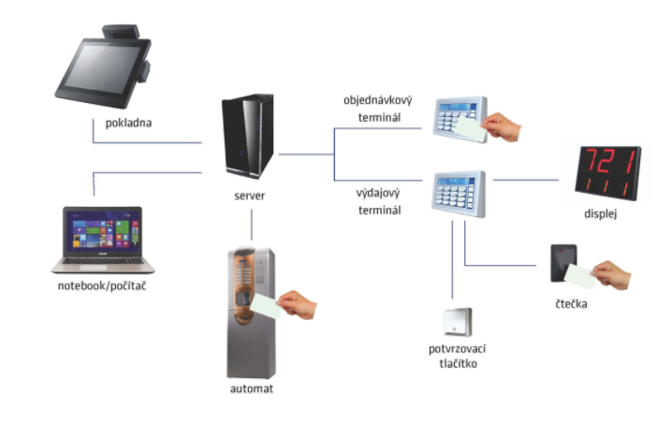

STRAVOVACÍ SYSTÉM – TERMINÁLY
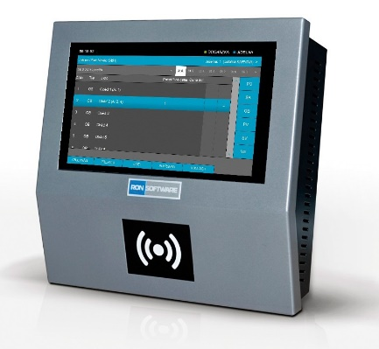
OBJEDNÁVKA STRAVY
Pro objednávání stravy bude využit terminál STW-240 s dotykovou obrazovkou. Stravovací terminál pracuje standardně v online režimu a pouze při výpadku spojení se serverem se přepne do režimu off-line. Terminál bude napájen zálohovaným zdrojem.
VÝDEJ STRAVY
Pro výdej stravy bude využit výdajový terminál VJT-1000 s externí čtečkou bezkontaktních médií, externím displejem pro zobrazení čísla vydávaného jídla a tlačítkem pro potvrzení výdeje. Napájení bude zajišťovat zálohovaný zdroj včetně akumulátoru.

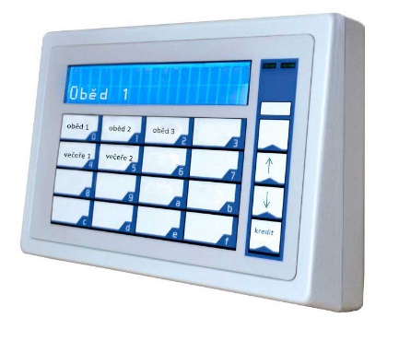
STRAVOVACÍ SYSTÉM SOFTWARE
Součástí dodávky je Software JÍDELNA, který slouží k nastavení celého systému. Do software budou vstupovat administrátoři systému a také mzdové oddělení, které bude moci zde exportovat data do nadřazeného systému.
V software jsou definovány typy denních jídel (obědy, večeře, ..), pravidla pro objednávání a výdej stravy. Struktura jídelníčku.
Pomocí cenových kategorií, které jsou přiřazeny konkrétním zaměstnancům, se definují způsoby účtování (zálohově nebo srážkově) a podmínky pro dotování stravy. Poklady pro vyúčtování (počet odpracovaných směn) jsou čerpány z docházkového systému.
Je možné také definovat výpočet nároku na stravenky, pro odlehlá pracoviště nebo pro situace, kdy se nevaří.
Výsledkem je srážka ze mzdy, která je exportována do mzdového systému.
OBECNÉ VLASTNOSTI SOFTWARE
- plná automatizace objednávky a výdeje stravy
- typy objednávkových terminálů
- spolehlivý a pružný provoz
- modularita pro různé typy stravovacích provozů
- ID médium lze využít k dalším činnostem - docházka, evidence výroby, ...
- možnost dělení strávníků dle cenových kategorií
- přehledné výpisy za volitelné období s filtrováním dle různých údajů
- přehled o spotřebě, vydaných a neodebraných jídlech
- vyhodnocení odběrů stravy podle odpracovaných směn
- tvorba jídelníčku vkládáním nebo kopírováním
- platby v hotovosti, fakturou, srážkou ze mzdy
- možnost výdeje jídla bez předchozí objednávky
- výdej mražené stravy a přímý prodej zboží přes pokladnu
- exporty pro mzdové a účetní systémy

KONFIGURACE SOFTWARE, MODULY
Licence software bude dodána v konfiguraci, tak aby pokryla požadavky ze zadávací dokumentace.
- licence software JÍDELNA do 600 zaměstnanců, SQL, NET2
  - modul SQL - databázová platforma MS SQL
  - modul SLUŽBA - automatické spouštění úloh, komunikaci s terminály, …
  - modul RON PORTÁL – objednávka stravy prostřednictvím internetového prohlížeče
  - modul BURZA – burza jídel
  - modul TOUCHSCREEN – pro dotykové ovládání objednávek

RON PORTÁL
V docházkovém a stravovacím systému je možno bude použito tenkého klienta – RON Portál. Přes internetový prohlížeč bude možno sledovat docházku zaměstnanců, žádat o dovolenou, schvalovat docházku, objednávat stravu. Stačí jedno přihlášení a všechny informace jsou na jednom místě. V portálu budou také dostupné informace o osobních údajích zaměstnance, které budou v databázi dodaného řešení.
RON portál bude konfigurován dle podle potřeb zákazníka dle implementovaných požadavků. Konfigurovat lze strukturu menu pro uživatele.
Ve stravovacím systému je možno používat také tenkého klienta. Přes internetový prohlížeč je možno sledovat jídelníček, objednávat stravu a také prohlížet vyúčtování a samotnou srážku ze mzdy.

PROPOJENÍ NA EXTERNÍ SYSTÉMY
IMPORT DAT
Import kmenových dat bude probíhat při instalaci systému.

EXPORT DAT
Export dat ze stravovacího systému do mzdového systému (pokud bude potřeba) bude upřesněn u analýzy.
Export data je možno používat opakovaně, dle potřeb zákazníka.
ACTIVE DIRECTORY
Aplikace JÍDELNA a také RON Portál bude využívat autentizace prostřednictvím AD
MAIL SERVER
Implementované modul SLUŽBA využívají mailového klienta pro zasílání notifikací z stravovacím systémem. Rozsah a četnost notifikací bude upřesněn v analýze.

TECHNICKÝ POPIS
APLIKACE
JÍDELNA jsou programovány ve vývojovém prostředí DELPHI, vždy v poslední verzi vývojového prostředí. Pro vytváření reportů je využíván plně integrovaný FAST Report, ve kterém mohou uživatelé vytvářet vlastní reporty a exporty.
RON PORTÁL
Webové rozhraní pro práci se systémy. Portál je napsán v PHP. Portál je snadno konfigurovatelný dle potřeb zákazníka. Umožňuje změnu menu, grafického vzhledu a také podporuje jazykové mutace.
DATABÁZE
Pro implementaci systému databáze MS SQL Express, která je zdarma.

POŽADAVKY NA Server A STANICE
STANICE
- Procesor - P4 3GHz
- Operační paměť - (RA M) 1GB+
- Pevný disk - Volné místo pro chod Windows, aplikace se neinstaluje, pokud je ji nutno inst. stačí 1GB
- Operační systém – Windows Vista 32/64 a vyšší
- Minimální rozlišení monitoru 1280x1024
SERVER SQL + APLIKAČNÍ + RON PORTÁL
- Procesor (1x) – 2jádro (2-core) +
- Operační paměť – 2 jádro (2-core, RA M) 4GB+, 4 jádro (4-core, RA M) 8GB+
- Pevný disk - Aplikace 4GB, Intraweb 2GB, SQL 4GB, Zálohy databáze 7x4GB
- Operační systém - Windows Server 2008R2 a vyšší
- Databáze: Firebird 2.5
- RON PORTÁL : IIS nebo Apache2 + PHP 5.6.XX + Windows, Linux (Pro Linux verze docházky od 4.8.407.59, v PHP Podpora PHP_MSS QL a PHP_XSL extensionu)
- Může být virtualizován - Hyper-V, VmWare
STANICE RON PORTÁL
- Moderní prohlížeč s aktivní podporou Javascriptu (např. IE , Firefox, Chrome, Safari) v aktuální verzi.

UKÁZKA PROSTŘEDÍ
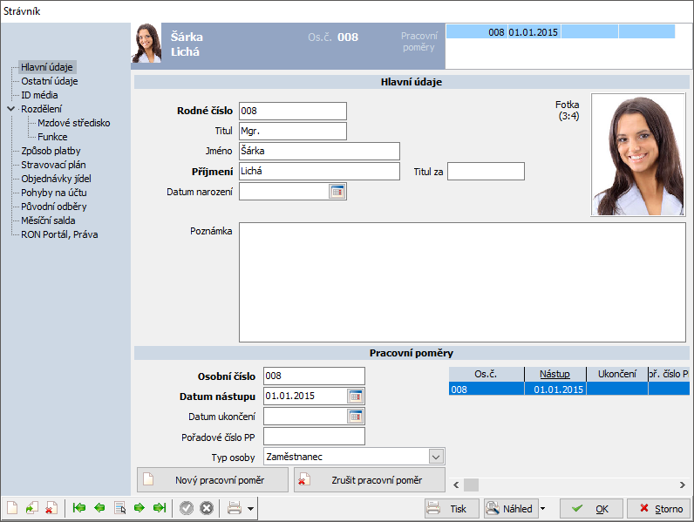
Jídelna – karta zaměstnance

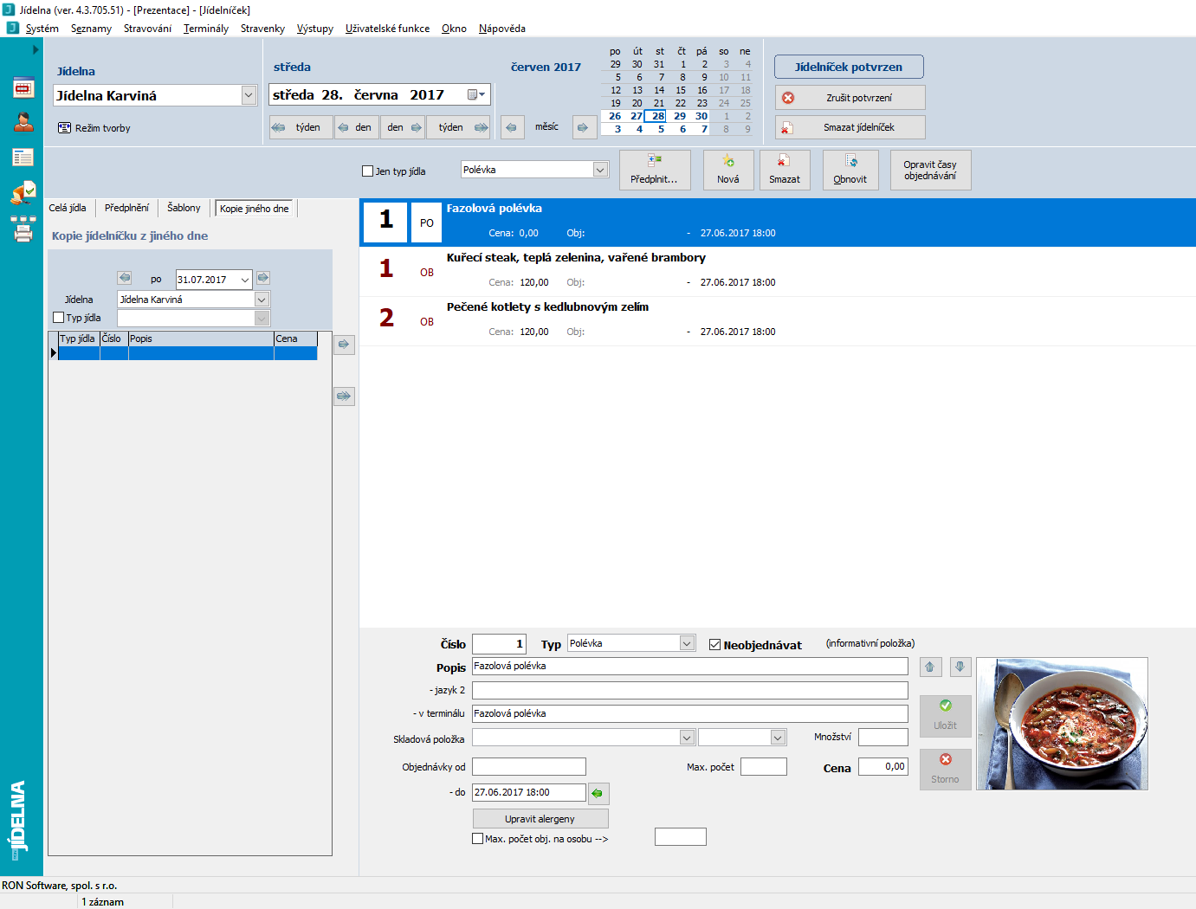
JÍDELNA – Tvorba jídelníčku
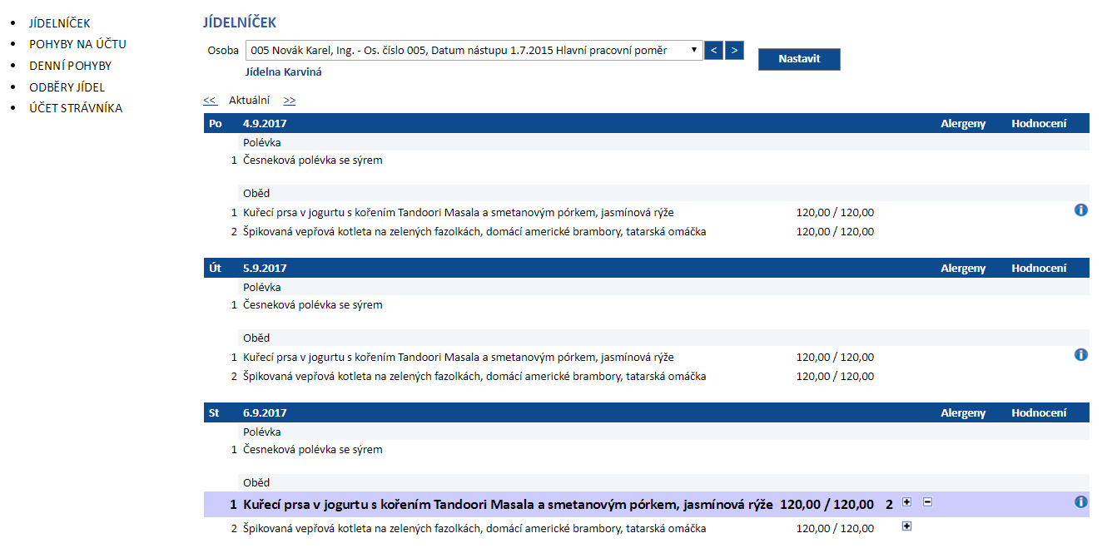
RON Portál – Zobrazení jídelníčku

